Menghapus jutaan nama dari daftar pemilih di Benggala Barat berisiko membuat mereka kehilangan hak pilih
Menggunakan lembaga-lembaga untuk menghapus nama-nama warga dari daftar pemilih Benggala Barat melalui proses birokrasi yang tidak transparan berisiko menimbulkan konsekuensi negatif.
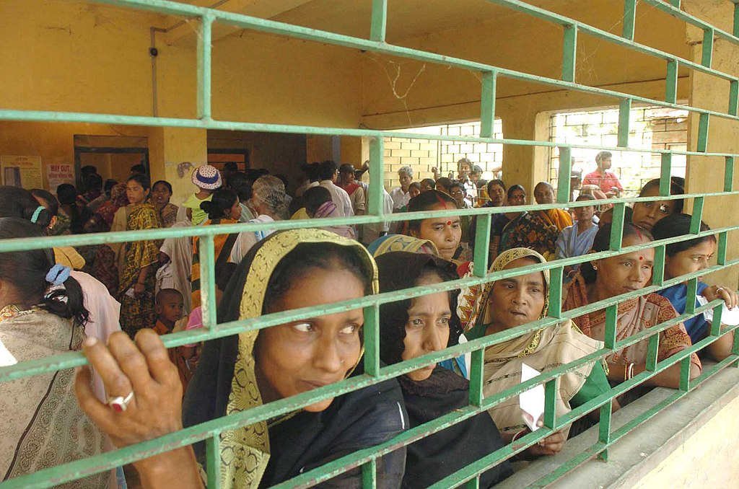
Para pemilih di sebuah tempat pemungutan suara di Hooghly, Benggala Barat. Sejumlah besar umat Islam dipanggil untuk menghadiri sidang terkait SIR di Benggala Barat. Lisensi Data Terbuka Pemerintah – India (GODL), Wikimedia Commons.
Oleh: |  | Editor:
Samata Biswas - The Sanskrit College and University, Kolkata |  | Chandan Nandy - Commissioning Editor, 360info
 |  | Namita Kohli - Commissioning Editor, 360info -

Menggunakan lembaga-lembaga untuk menghapus nama-nama warga dari daftar pemilih Benggala Barat melalui proses birokrasi yang tidak transparan berisiko menimbulkan konsekuensi negatif.

Seorang warga distrik Malda, Shweta Das, terkejut saat mengetahui bahwa namanya telah dihapus dari daftar pemilih West Bengal yang diterbitkan pada 28 Februari.
Namun, nama orang tua Shweta tetap tercantum dalam daftar tersebut meskipun ia hadir dalam sidang tatap muka yang merupakan bagian dari Revisi Intensif Khusus daftar pemilih yang kontroversial dan penuh perdebatan.
Kasus ayah peneliti asal Kolkata, Sabir Ahmed, yang berusia delapan puluh tahun dan pemegang paspor India, sedang dalam proses “penilaian”, sehingga kewarganegaraannya dipertanyakan.
Daftar baru tidak mencantumkan 540.000 nama – secara efektif dihapus – dan menempatkan 6.006.675 nama tambahan, dari total pemilih 70.816.630 orang, dalam kategori peninjauan. Meskipun daftar draf diterbitkan pada Desember 2025, jumlah orang yang masuk kategori peninjauan mencapai sedikit lebih dari 8 persen dari total pemilih.
Alasan yang mendasari proses ini dan cara menyelesaikan proses peninjauan tersebut belum diketahui. Yang diketahui adalah bahwa daftar pemilih akhir telah berkurang sebesar 16 persen.
Karena pelaksanaan SIR di Bihar baru selesai tepat sebelum pemilihan Majelis yang dijadwalkan tahun lalu, para peneliti dan kelompok masyarakat sama-sama menyoroti bahwa tugas tersebut berdampak secara tidak proporsional terhadap kelompok-kelompok terpinggirkan dan, di Bihar, telah menargetkan umat Muslim (melalui Formulir 7 atau pelaporan pemilih ‘yang diragukan’). Dalam satu kasus, BJP, yang meraih suara terbanyak dalam pemilu tersebut, telah mencoba menandai dan menghapus 80.000 pemilih di satu daerah pemilihan sebagai pemilih yang meragukan.
Di Bengal, tragedi itu terjadi dengan cepat. Antara November 2025 dan Januari 2026, hampir seratus orang meninggal karena bunuh diri atau penyakit yang dikaitkan dengan stres terkait SIR. Mereka termasuk Petugas Tingkat Tempat Pemungutan Suara (BLO) yang kelelahan – mulai dari guru sekolah hingga pekerja anganwadi (tempat penampungan di halaman), serta pemilih yang khawatir atas masalah yang tampaknya sepele seperti kesalahan ejaan dalam daftar tahun 2002 yang menjadi dasar kegiatan pemetaan yang kemudian menghasilkan daftar pemilih baru.
Pemberitahuan yang ditakuti
Saat ribuan BLO bekerja di bawah pengawasan Komisi Pemilihan Umum (ECI) untuk menyusun daftar pemilih yang ada, serta mendata orang yang telah meninggal dan mencatat orang yang telah pindah secara permanen dari wilayahnya, daftar draf segera digantikan oleh pemberitahuan sidang yang tak berujung dan ketakutan akan nasib seseorang jika melewatkan sidang.
Laporan tentang seorang ayah yang sedih datang ke sidang setelah meninggalkan jenazah istri dan anaknya di kamar mayat, tentang pengantin pria yang datang ke sidang alih-alih ke pesta pernikahan, serta tentang orang tua dan orang sakit yang dibawa ke pusat sidang dengan ambulans menjadi hal yang biasa.
Pemberitahuan sidang tidak hanya dikirimkan kepada mereka yang tidak terdaftar, tetapi juga kepada mereka yang digolongkan ke dalam kategori “Ketidaksesuaian Logis” yang baru dibuat. Kategori LD dibuat secara algoritmik, melalui intervensi kecerdasan buatan yang tidak dilatih dalam singkatan sehari-hari seperti “Sk.” untuk Sheikh dan “Mukherjee” untuk Mukhopadhyay. Hal ini juga terjadi akibat ketidaksesuaian data, seperti dalam kasus pemenang Nobel Amartya Sen, yang menunjukkan bahwa selisih usia antara ibu Sen yang berusia 92 tahun dan dirinya kurang dari 15 tahun, sehingga dianggap tidak logis.
Dengan menganalisis data yang tersedia secara publik, Sabar Institute yang berbasis di Kolkata menunjukkan bahwa jumlah Muslim yang dipanggil untuk sidang terkait SIR tidak proporsional, bahkan setelah mereka dapat dengan mudah dipetakan ke daftar pemilih tahun 2002. Misalnya, hanya 20 persen pemilih di konstituensi Majelis Jorasanko, Kolkata, yang beragama Islam, tetapi 56 persen dari mereka yang terdaftar dalam daftar LD di konstituensi tersebut beragama Islam.
Bangla Gobeshona Kendra dan Sabar Institute menunjukkan bahwa persentase orang yang sedang dalam proses adjudikasi di distrik seperti North Dinajpur meningkat secara proporsional dengan selisih kekalahan BJP dalam pemilu Majelis 2021. Jumlah adjudikasi di dua konstituensi yang dimenangkan BJP adalah yang terendah.
Malda dan Murshidabad, distrik dengan populasi Muslim yang signifikan, serta North 24 Parganas, yang memiliki kehadiran kuat komunitas Matua, menyumbang lebih dari 40 persen dari daftar ‘sedang dalam proses pengadilan’, sebuah kategori yang tidak transparan yang menempatkan warga negara di bawah pengadilan.
Banyak dari komunitas Matua telah dijanjikan kewarganegaraan berdasarkan Undang-Undang Amandemen Kewarganegaraan (CAA) yang baru-baru ini diberlakukan, yang untuk pertama kalinya dalam sejarah India memperkenalkan unsur agama dalam kewarganegaraan.
Langkah yang mencabut hak
Seolah-olah sebagai respons terhadap status tak pasti yang ditimbulkan oleh kategori ‘sedang dalam proses peninjauan’ bagi komunitas Matua, pemerintah pusat mendirikan dua pengadilan CAA jalur cepat tambahan hanya tiga hari setelah penerbitan daftar SIR, memperkuat tuduhan bahwa SIR merupakan upaya untuk menciptakan populasi Muslim Bengali-speaking yang besar, terpinggirkan, dan tanpa kewarganegaraan.
SIR telah menciptakan pusaran yang sempurna, namun kondisinya telah dipersiapkan jauh-jauh hari. Hantu para penyusup, yaitu migran Bangladesh yang diduga tidak berdokumen, telah membayangi imajinasi politik, dalam setiap pidato yang disampaikan oleh para pemimpin BJP di Benggala Barat.
Ini merupakan kelanjutan dari kebijakan lama ‘deteksi, hapus, deportasi’, yang bertujuan mengidentifikasi dan mengusir imigran ‘ilegal’ yang diduga. Pekerja migran Muslim penutur Bengali telah dianiaya di bawah naungan hantu ini – diculik, ditahan secara ilegal, dipukuli, didorong melintasi perbatasan, dan terlantar di Bangladesh.
Persiapan lain yang lebih licik, menggunakan mekanisme institusional, juga telah diterapkan. Tahun lalu, ketika ibu penulis yang berusia 70 tahun mengajukan perpanjangan paspor untuk kedua kalinya, ia diminta untuk menyerahkan akta kematian orang tuanya, serta dokumen pendidikan mulai dari tingkat menengah. Seorang profesor lain ditegur karena tidak memiliki kartu identitas pemilih, sementara perpanjangan paspor rutin memakan waktu tiga bulan.
CAA menghadapi penolakan dari masyarakat sipil dan partai politik, sebelum pandemi Covid-19 memaksa orang-orang untuk tinggal di rumah. Namun, CAA hanyalah salah satu dari daftar panjang undang-undang di Asia Selatan yang telah merampas hak-hak kelompok tertentu. Mulai dari Undang-Undang Kewarganegaraan 1982 di Myanmar yang menciptakan populasi Rohingya tanpa kewarganegaraan, hingga Undang-Undang Kewarganegaraan Pakistan 1951 yang menolak kewarganegaraan bagi orang asing (pengungsi Afghanistan) yang menikah dengan wanita Pakistan, serta sensus Bhutan yang bertujuan mengidentifikasi warga negara dan menerbitkan kartu bagi mereka—sambil menolak hal yang sama bagi Lhotasampas yang berbahasa Nepal—Asia Selatan secara historis telah menyaksikan mekanisme hukum dan kelembagaan yang bertujuan untuk mencabut hak kelompok-kelompok rentan.
Latihan SIR, dengan penekanan pada dokumentasi, ketergantungan yang besar pada pengamat mikro dan badan peradilan non-lokal, serta teknologi komputasi yang tidak transparan, membawa pengucilan tersebut selangkah lebih jauh. Daftar pemilih West Bengal terbaru telah secara wajar menjadi pendorong bagi seruan baru untuk bertindak dari masyarakat sipil dan partai politik, terutama ketika mereka yang dicabut hak pilihnya secara paksa menentang institusi-institusi yang seharusnya memberdayakan.
Samata Biswas adalah Dosen Pembantu dan Koordinator, Departemen Bahasa Inggris, The Sanskrit College and University, Kolkata.
Awalnya diterbitkan di bawah lisensi Creative Commons oleh 360info™.

`
Artikel ini diterjemahkan menggunakan alat kecerdasan buatan otomatis yang berpotensi memiliki kesalahan, kesilapan dan ketidakakuratan. Berbagai upaya sudah dilakukan untuk memastikan kejelasan dan koherensi, terjemahan ini bisa saja tidak lengkap dalam menangkap nuansa, intonasi dan tujuan dari teks aslinya. Untuk versi yang tepat, silakan merujuk pada artikel aslinya.
`
Artikel ini pertama kali dipublikasikan tanggal 09 Mar 2026 di bawah lisensi Creative Commons oleh 360info™

